ФИО  _____________________________, 5класс_______ | 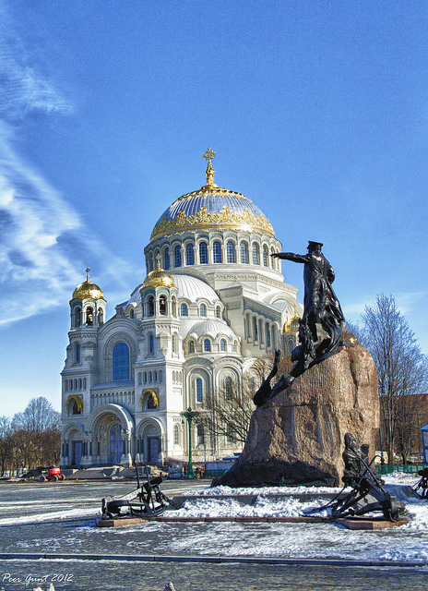 | ________ 2013г.
Тема урока. ______________________________________________________________
______________________________________________________________________________
I. | Оргмомент.  Получи пропуск.  Прочитайте девиз урока.  Как называются эти числа? | 21,5,1,25,10 10 17,16,2,6,5,30!  Запиши девиз  (Подсказка: числа – это координаты точек)  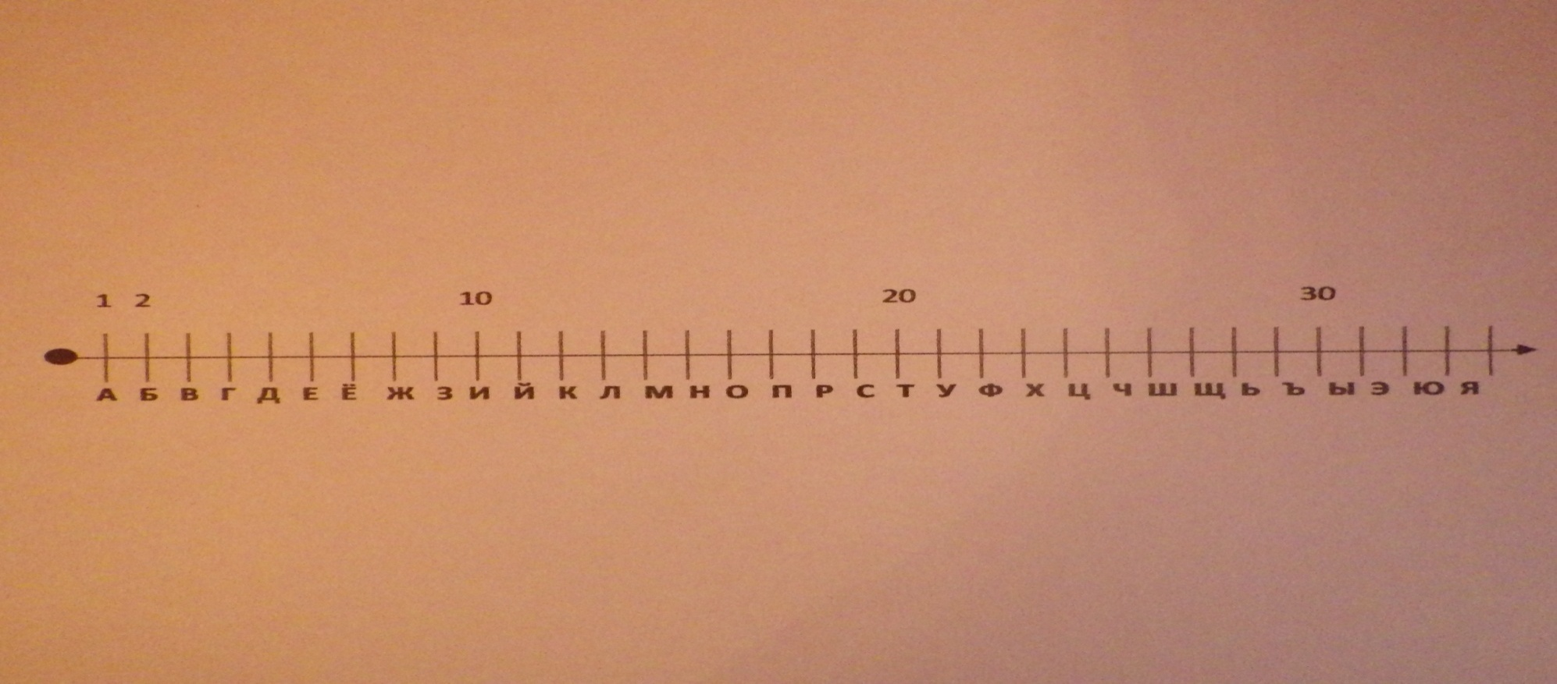
II. | Математическое путешествие |  | Ответы:
1 | Математический кроссворд | Запиши ключевое слово кроссворда
2 | Отгадай ребус | Соедини ключевые слова кроссворда и ребуса, запиши их
3 | Задача 1. | Длина его – 12 км, а ширина составляет лишь 1000 м. Во сколько раз длина острова больше его ширины?
4 | Произведи вычисления, узнаешь дату | 720:8 Вычисления:  +150  * 8  -216
5 | рр  Отгадай загадку | Этот храбрый бомбардир  С детства море полюбил… | ……………… -  Основатель Кронштадта
6 | Вычисли, когда открыли памятник  Петру I? | Найдите значение выражения:  х² + 320 при х =39
7 | Расшифруйте название «жемчужины» Кронштадта,  решив выражения
  Р | 14:2 +28:4
  М | 12:4+12
  О | 15:3-(33-31)
  Й | 99:11+0
  К | 74 – 55 - 12∙1
  Б | 4∙5 - 3∙6
  С | (16+ 32) : 6
  15 | 3 | 14 | 8 | 7 | 3 | 9 |  | 8 | 3 | 2 | 3 | 14
8 | Строительство Морского собора | В каком году началось строительство собора?  Сколько лет длилась стройка?  Когда завершилась?  Сколько лет собору? |  | 15224 : 8 =  302 – (у+123) = 169  y =?  ______+____ =_____  ______- _____=_____
9 | Узнай размеры Морского собора | Упростите выражения:  а) 36х + 34х =  б) 125у – 42у =  В) 90z – 78z + 52z = |  | Длина-  Ширина-  Высота с крестом-
10 | ЗАДАЧА 2. Какова сумма расходов? | На постройку и украшение собора было израсходовано 1675 тыс. руб. казённых денег, пожертвовано моряками- 280 тыс. руб. Какова общая сумма расходов?
11  12 | Самостоятель-  ная работа (по рядам)  Внесите ваши ответы в сводную таблицу | 1 ряд  2 ряд  3 ряд
  Т | 78*35+22*35
  Я | 175:Х=35
  Н | 1853+(18566-56∙116):2
  Л | (9³ - 5³) : (8-6)
  П | 19*17+11*17
  А | 19*У=76
  И | 10690-(150∙54 – 8890:5)
  Щ | (31 – 19)² +5³
  Е | 7*379 – 6*379
  Ш | Z :6 =14
  Ё | 303∙35 +576:9-9757
  В | 5*8²+10*3³-16
  Т | Я | Н | Л | Е | Ш | Ё | В | П | А | И | Щ | Р | М | О | Й | К | Б | С
13 | Продолжите фразу | Архитектор Морского собора – Василий Антонович______________
  7 | 3 | 8 | 5 | 7 | 3 | 574
14 | Физминутка
15 | Задача 3. | Работаем на отдельном листочке.
16 | Что символизируют зашифрованные слова?
  7 | 3 |  | 14 |  | 3 | 7888 |  | 4
  269 |  | 4368 |  | 3500
  15 | 4 | 5 | 7
  7 | 3 | 3500 | 912 | 302
17 | 1.Самая первая улица Кронштадта.  2.Расположи числа по возрастанию | 510  7
  510 | 379 | 14 | 84 | 510 | 379 | 7 | 3500 | 4368 | 574 | 4
18 | Реши ребус. Запиши фразу
19 | Задача 4 на внимание | В 1830 году в Кронштадт пришло 759 судов с товарами, а в Петербург - 323.Насколько больше пришло кораблей в Кронштадт и почему?30 году в Кронштадт пришло 759 23,
III.  IV.  V. | Итоги урока  Рефлексия  Д/З: |  |  | 
III.  IV.  V. | Итоги урока  Рефлексия  Д/З: | Мне было легко и интересно! |  | Мне было  сложно…
III.  IV.  V. | Итоги урока  Рефлексия  Д/З: | - Зашифруйте старинное название одной из улиц Кронштадта, используя натуральные числа.  - Придумайте и решите задачу о Кронштадте. |  | МОЛОДЦЫ! СПАСИБО ЗА УРОК!!!

